**실제 사진 애니메이션으로 변환**

**1.프로젝트 개요**

본 프로젝트는 실제 사진을 애니메이션화하는 작업을 진행합니다.

생성형 AI 모델을 활용해 이미지 간 변환을 수행하며, GAN(Generative Adversarial Network)과 그 변형 모델인 CycleGAN을 사용하여 두 이미지 도메인 간의 변환을 학습하고, 이를 통해 정적 이미지를 애니메이션 스타일로 변환하는 모델을 구축합니다.

**2. 환경 버전**

- Google Colab

- A100 GPU

3. **코랩 주소**

**https://colab.research.google.com/drive/1bnNybtL_LeDM0PW65WynuBc2NxCpW5Zp?usp=sharing**

**4.프로젝트 내용**

**1) CycleGAN**

CycleGAN은 서로 다른 두 이미지 도메인 사이의 변환을 가능하게 하는 모델. Generator와 Discriminator 두 모델을 활용하여 학습을 진행.

- **Generator:** 이미지 A에서 B, 또는 B에서 A로 변환.

- **Discriminator**: 변환된 이미지가 실제 이미지와 얼마나 유사한지 판별.

**2) 손실 함수**

- **Adversarial Loss**: 생성된 이미지가 실제와 얼마나 유사한지 평가.

- **Cycle Consistency Loss**: 변환된 이미지를 다시 원래 이미지로 변환할 때, 원본과 얼마나 일치하는지 측정.

- **Identity Loss**: 변환 없이 그대로 통과된 이미지의 손실을 평가.

**3) 데이터 전처리**

ImageDataset 클래스를 통해 데이터셋을 로드하고 이미지 전처리를 진행.

4) **학습 파라미터**

**- n_epochs** : 전체 학습 에포크 수. 모델이 데이터를 학습하는 반복 횟수를 설정.

**- decay_epoch** : 학습 중 학습률이 감소하기 시작하는 에포크. 초기에는 빠르게 학습을 진행하다가, 중반 이후 학습률을 감소시켜 안정적인 수렴을 유도.

-**학습률(Learning Rate) 스케줄링** : 학습이 진행됨에 따라 학습률을 점진적으로 감소시키는 스케줄링 기법을 사용. 이를 통해 학습 후반부에서 모델이 세부적인 패턴을 학습할 수 있게 도움.

**5) 모델 학습 과정**

**-데이터 로드 및 전처리**: 두 도메인의 이미지를 불러와 변환.

-**Generator와 Discriminator 학습**: 각각의 모델이 데이터를 바탕으로 이미지를 생성하고 판별.

- **손실 계산**: 세 가지 손실 함수를 통해 모델이 학습하는 방향을 설정.

-**샘플 이미지 저장**: 일정한 학습 간격마다 샘플 이미지를 저장해 모델의 학습 상태를 확인.

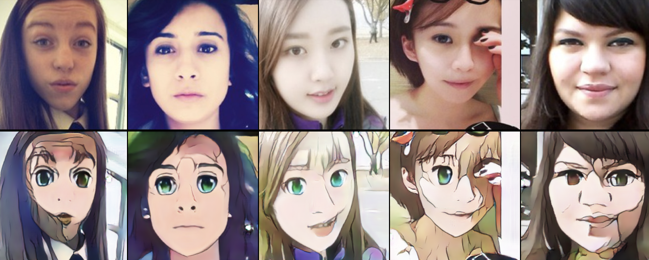

 결과 이미지 : https://drive.google.com/drive/folders/1_FqzLxZEdno1-TXUdmZHfddK51fNgG9E?usp=drive_link

5.응용버전

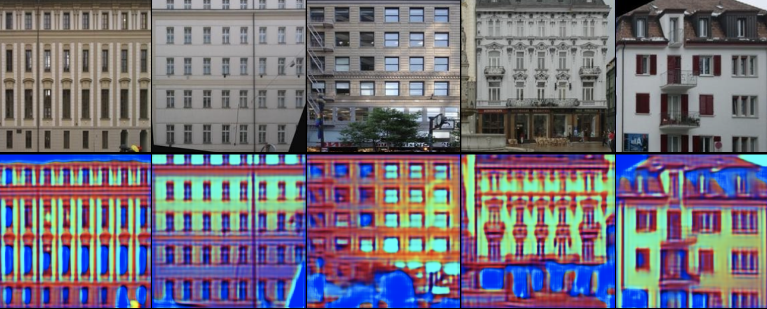

건물사진 픽셀 단순화

https://drive.google.com/drive/folders/1-3gocSWi5wpwO8n07a5i9XKbQhssFaJ6